МКДОУ детский сад № 306 «Ласточка».
В поисках волшебного цветка!!!

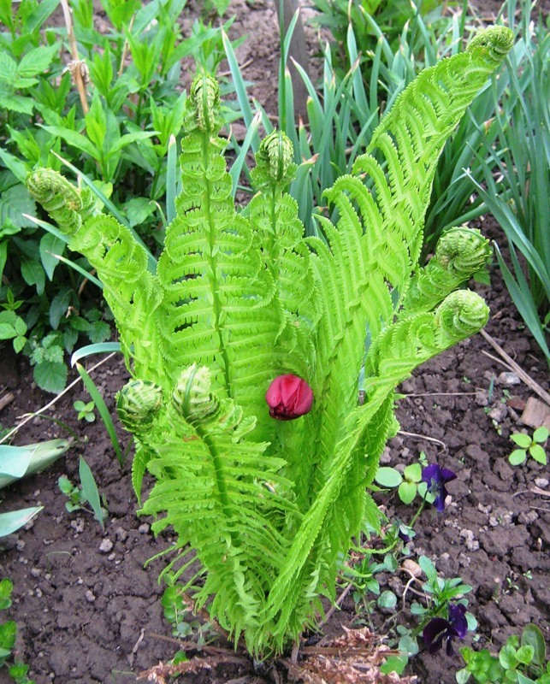

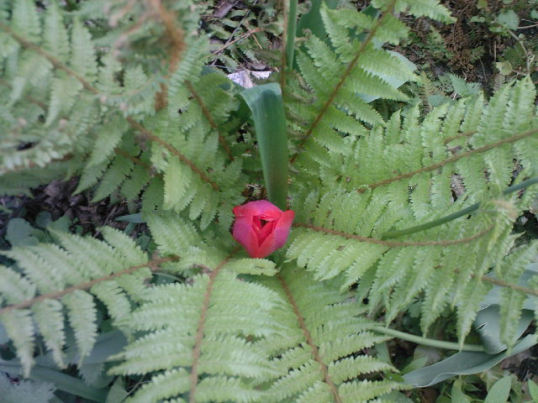

Составители:
воспитатели группы № 8 «Капитошка»
Храпач А.Е., Горинова А. В.
Интегрируемые образовательные области: «Познание»,
«Коммуникация», «Социализация».
Виды деятельности: игровая, коммуникативная, познавательная.
Цели:
- вызвать интерес у детей к празднику «День Ивана Купалы»,
- учить фантазировать, используя в качестве основы
праздничную игровую ситуацию;
- развивать образное представление.

Действующие лица: ведущий №1, ведущий №2, Леший, Кикимора, Водяной, Баба Яга.
Музыкальное оформление: частушки, песня «Я водяной» (из мультфильма «Летучий корабль», муз. М.Дунаевского).
Праздник проходит на улице, начинается у входа в детский сад.
1 Ведущий: Здравствуйте, гости дорогие!!! Сегодня мы с вами собрались, для того, чтобы отпраздновать один из самых древних праздников.
2 Ведущий: В этот день наши предки, славяне, устраивали молодёжные гуляния на берегу реки, жгли костры в честь языческого бога плодородия – Ярила.
1 Ведущий: но с приходом христианства его стали связывать с именем одного из библейских пророков Иоанна Крестителя. В наши дни этот праздник приходится на 7 июля и называется …
Дети: ДЕНЬ ИВАНА КУПАЛЫ!!!
1 Ведущий: Правильно ребята!!
2 Ведущий: С этим праздником было связано множество поверий и легенд. Согласно одной из них, в этот день многие растения обретают волшебную силу. Травы и цветы, собранные в этот день, считались более целебными, чем собранные в другое время. По легенде, в этот день цветёт папоротник и, если его найти, то исполнится твоё самое заветное желание. Поэтому в этот день девушки отправлялись в лес за цветами. Вот и мы с вами отправимся сегодня в необычное путешествие за волшебным цветком!
Леший (внезапно появляясь): а кто в этот лес пойдёт – тот навеки пропадёт!!! Заведут его тропинки в топь – чащобу, а звери дикие его на части порвут!
1 Ведущий (испуганно): Ой!!! Кто это??
2 Ведущий: Вроде бы на Лешего похож. Наши предки верили, что в ночь на День Ивана Купалы ведьмы и прочая нечисть обретают силу и вредят людям ещё больше.
1 Ведущий: А почему вредят? Разве мы что-то плохое делаем? Лешего, например, почитали охотники, и всякий раз оставляли в лесу часть добычи, чтоб задобрить хозяина леса.
Леший (сокрушённо): Это раньше почитали. А современная молодёжь совсем не почитает. Бегают здесь всякие, шумят, вздремнуть после обеда не дают. Травы, цветы охапками рвут. А что рвут, зачем рвут, знать не знают.
1 Ведущий: Как не знают? Мы все растения знаем, правда ребята?
Дети: ДА!!!
Леший (потирая руки): А вот мы сейчас и проверим, что вы знаете! Я буду загадывать загадки, а вы хором будите их отгадывать. Договорились? (достаёт свисток)
Дети: ДА!!!
Леший:
Растёт зелёный кустик,
Дотронешься – укусит!(КРАПИВА)

Я шарик пушистый, белею в поле чистом,
А дунул ветерок, остался стебелёк. (ОДУВАНЧИК)

Я знаменита не цветами,
А необычными листами:
То твёрдыми, холодными,
То мягкими и тёплыми. (МАТЬ-И-МАЧЕХА)

Весной – в душистых, беленьких цветах,
А осенью – в душистых пирогах. (ЧЕРЁМУХА)

Нам он – как хороший друг,
Лечит ранки ног и рук. (ПОДОРОЖНИК)

Стоит Алёнка: платок зелёный,
Тонкий стан, белый сарафан. (БЕРЁЗА)
Леший: Молодцы ребятки!!! Утешили вы меня, мешать я вам не буду. Идите по дорожке из шишек, там и найдёте вы свой заветный волшебный цветок. До свидания!!!
Дети: До свидания!!!
Дети идут дальше за ведущими.
Кикимора (выскакивая из-за кустов):
Ой, как много здесь ребят,
На меня они глядят!
Здравствуйте, люди добрые!
Куда вы путь-дорогу держите?
Дети: Цветок заветный ищем!!!
2 Ведущий: Помоги нам, Кикимора, пожалуйста. Подскажи, куда нам идти.
Кикимора: Но я же Кикимора! Я так просто помогать никому не буду, это потому, что я вредная очень! А чтобы услышать мою подсказку, нужно выполнить моё задание. Выполните? Не побоитесь?
Дети: НЕТ!!!
Кикимора: есть у меня игра одна, самая любимая, вот в неё то мы и поиграем!
Игра «Море волнуется раз».
Кикимора: Ох, как же я поиграла то хорошо! А что вы стоите-то?
1 Ведущая: Ты, Кикимора, обещала нам дорогу показать к цветку заветному.
Кикимора: Ой, заигралась совсем, память то у меня девичья! Найти цветок заветный вам поможет мой друг – Водяной! А вот к нему очень простая дорога, нужно наполнить вон тот водоём водой и он сам появится!
Игра «Водоносы».
Звучит песенка «Я водяной», выходит Водяной.
Водяной: Здравствуйте детишки, девчонки и мальчишки! Куда вы путь-дорогу держите?
Дети: Ищем дорогу к цветку заветному!
Водяной: Знаю, знаю я дорожку,
Но хочу вам предложить.
Для начала, хоть немножко
Водяного ублажить!
1 Ведущий: Ребята, а давайте поиграем с Водяным?
Дети: Давайте!!!
Игра «Водяной»: водящий сидит в кругу с закрытыми глазами, все остальные двигаются по кругу со словами:
Водяной, водяной!!!
Что сидишь ты под водой?
Ну-ка выходи,
С нами посиди!
Водяной: Вижу, дружные вы ребята, вот вам в награду цветок заветный!
Звучит музыка «Частушки Бабки Ёжки», выскакивает Баба Яга, выхватывает цветок и пытается убежать.
Баба Яга: Вот он мой цветочек, я его вам не отдам. Он мне самой очень нужен, для исполнения моего самого заветного желания.
Водяной: Ребята, Баба Яга очень боится воды, стреляйте в неё скорее водой.
Баба Яга бежит, дети за ней, она роняет цветок.
Баба Яга: Ой-ой-ой! Вот ваш цветок! Простите меня, я больше не буду!
2 Ведущий: Ребята, давайте простим Бабу Ягу.
Дети: простим!!!
Баба Яга: Ой, цветок расцвёл! Что это там такое?
1 Ведущий: Баба Яга, все дети любят сладости, вот их заветное желание и исполнилось.
Баба Яга: Ох, стара я совсем стала, совсем забыла, что цветок выполняет желание только того, кто умеет дружить.
Все сказочные персонажи угощают детей сладостями, праздник закончен.

